- Tujuan
Instruksi kerja ini dibuat sebagai panduan dalam Pengoperasian dan Pembersihan mesin Integrated Granulation Line (IGL) agar dilakukan dengan baik dan benar.
- Ruang Lingkup
Instruksi Kerja ini berlaku untuk semua kegiatan yang berhubungan dengan pengoperasian dan pembersihan mesin Integrated Granulation Line (IGL) di Kimia Farma Plant Banjaran.

- Penanggungjawab
  - Manajer Pemastian Mutu bertanggung jawab memeriksa, menyetujui dan memastikan instruksi kerja dilaksanakan dengan baik
  - Manajer Produksi bertanggung jawab untuk memeriksa dan menyetujui instruksi kerja ini.
  - Asisten Manager Produksi dan Supervisor Produksi bertanggung jawab untuk menyusun, mengkaji secara berkala dan memastikan bahwa instruksi kerja dilaksanakan secara konsisten, baik dan benar
  - Pelaksana bertanggung jawab untuk :
Mengoperasikan dan membersihkan mesin sesuai dengan instruksi kerja yang berlaku
Melaporkan penyimpangan yang terjadi selama pengoperasian dan pembersihan mesin kepada Supervisor Produksi
- Definisi
  - Integrated Granulation Line GEA adalah mesin granulasi yang terintegrasi dalam satu line termasuk Pharmamatrix (PMA) High Shear Granulation, Fluid Bed Processor (FBP) untuk Granulasi Flexstream atau Fluid Bed Dryer (FBD) untuk pengeringan, dan Dry Mill.
- Referensi
  - Cara Pembuatan Obat yang Baik Tahun 2018
  - Cara Pembuatan Obat Tradisional yang Baik 2020
  - Operating Manual Mesin Integrated Granulation Line (IGL) GEA

- Alat dan Bahan
  - Alat
    - Penyedot debu
    - Tissue bebas serat
    - Selang
  - Bahan
    - Alkohol 70%
    - Air murni
    - Soft water maks. 80ºC
    - Larutan detergen CIP 100 1%

- Instruksi Kerja
  - Pengoperasian Mesin PMA
Pengamanan
    - Pastikan operator terkualifikasi dan menggunakan alat pelindung diri yang sesuai
    - Pastikan selalu memperhatikan tanda-tanda bahaya pada setiap bagian mesin
    - Tekan tombol Emergency Stop jika dalam keadaan darurat. Semua mesin (PMA, FBP dan IBC washer) akan mati segera
    - Setelah menekan tombol Emergency Stop, lakukan resume dengan memutar tombol restart dan HMI akan kembali jalan seperti semula
    - Jangan lakukan perbaikan atau pemeliharaan mesin ketika mesin dalam keadaan beroperasi
    - Jangan masukkan benda apapun ke dalam bowl PMA selama proses produksi maupun pembersihan
    - Pastikan bowl cover dan wet mill cover terkunci sehingga dapat memulai mengoperasikan impeller dan chopper
Persiapan Mesin
    - Pastikan semua bagian elektrik terhubung dengan baik.
    - Pastikan PC sudah dalam keadaan menyala
    - Sebelum digunakan, seluruh bagian PMA harus dalam keadaan bersih dari produk sebelumnya. Termasuk selang untuk proses produksi harus bersih dari sisa draining
    - Pastikan solution vessel bersih dari material apapun dan produk sebelumnya
    - Pasang kunci safety interlock pada panel HMI
    - Nyalakan PC dan login dengan username dan password yang sesuai
    - Tahapan recipe pada proses granulasi di PMA adalah Loading, Wet Granulation, Granulation dan Discharge
    - Nyalakan HMI dengan memutar tombol ON dan login dengan username dan password yang sesuai
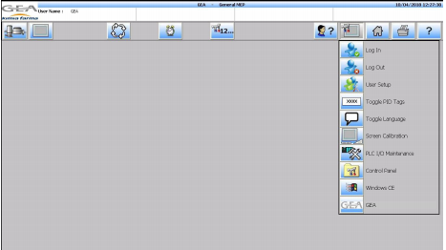
Memasukkan Produk ke PMA
    - Inflate seal bowl cover sebelum memulai menjalankan batch
    - Inflate seal wet mill cover sebelum memulai menjalankan batch
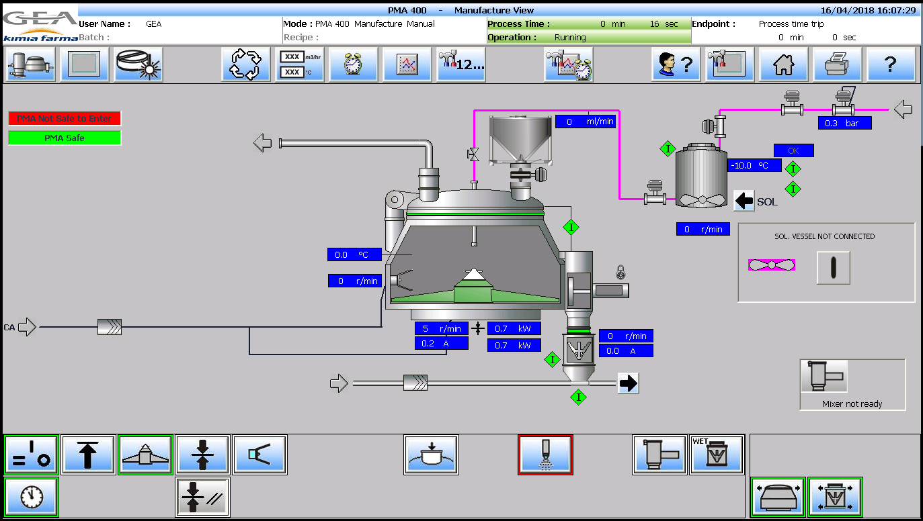
7.1.18 Produk pada IBC bin dinaikkan ke PMA dengan cara :
      - Pada Produksi pharma menggunakan PL sesuai dengan Instruksi Kerja Pengoperasian Mesin PL400 & PL900
      - Pada Produksi Herbal menggunakan Lifting Stacker
    - Pilih Batch, lalu pilih Recipe yang akan dijalankan, lalu pilih Start dan akan memulai proses
Loading
    - Nyalakan vibrator untuk memudahkan transfer produk
    - Pastikan produk yang ada dalam IBC bin masuk ke dalam PMA
    - Pilih tombol Endpoint Control seperti gambar berikut apabila proses loading sudah selesai


Memasukkan Larutan Pengikat ke dalam PMA
    - Siapkan larutan pengikat dalam solution vessel
    - Pasangkan solution vessel pada PMA sesuai dengan selang untuk larutan pengikat, selang
untuk compressed air dan selang untuk drain.Pastikan setiap interlock pada solution vessel berwarna hijau

    - Buka hand valve pada spray gun secara manual
    - Pilih tombol ini untuk memulai penyemprotan larutan pengikat

Menjalankan PMA
    - Pilih tombol ‘Unit Selection’ seperti pada gambar berikut untuk memilih mesin yang akan digunakan. Pilih tombol Pharma Connect Plus untuk menjalankan PMA
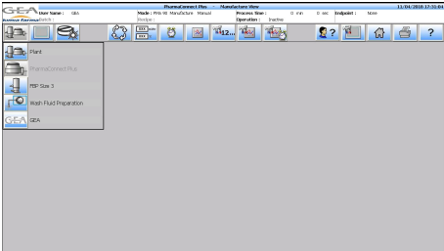

    - Untuk melihat keseluruhan detail navigasi dari mesin yang dipilih, tekan tombol ‘Overview
Selection’
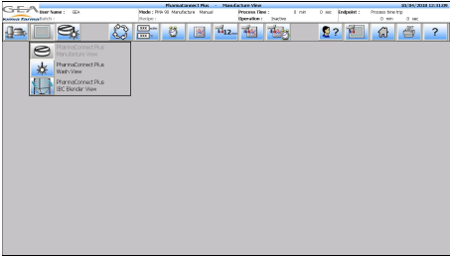
    - Inflate seal bowl cover sebelum memulai menjalankan batch
    - Inflate seal wet mill cover sebelum memulai menjalankan batch

    - Lakukan tare impeller dengan menekan tombol seperti berikut


    - Untuk memulai proses, pilih tombol Batch dan pilih Batch Start
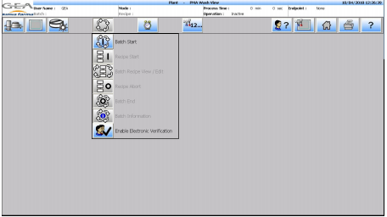
    - Isi deskripsi batch sesuai dengan Batch Record yang tersedia
    - Pilih tombol PMA
    - Pilih Recipe yang akan dijalankan dan pilih Start, maka sistem akan memulai proses granulasi
    - Selama proses granulasi, maka impeller dan chopper dalam keadaan aktif


    - Pilih tombol berikut untuk dapat melihat semua proses yang sedang dijalankan


    - Apabila proses granulasi selesai dan FBP sudah melewati proses pre-heating, maka mesin
akan siap melakukan discharge dari PMA ke FBP
    - Pilih tombol ini, untuk mengaktifkan wet mill
    - Pilih tombol ini, untuk melakukan proses discharge


    - Kemudian pada layar FBP/FBD, pilih tombol ini untuk siap loading produk dari PMA
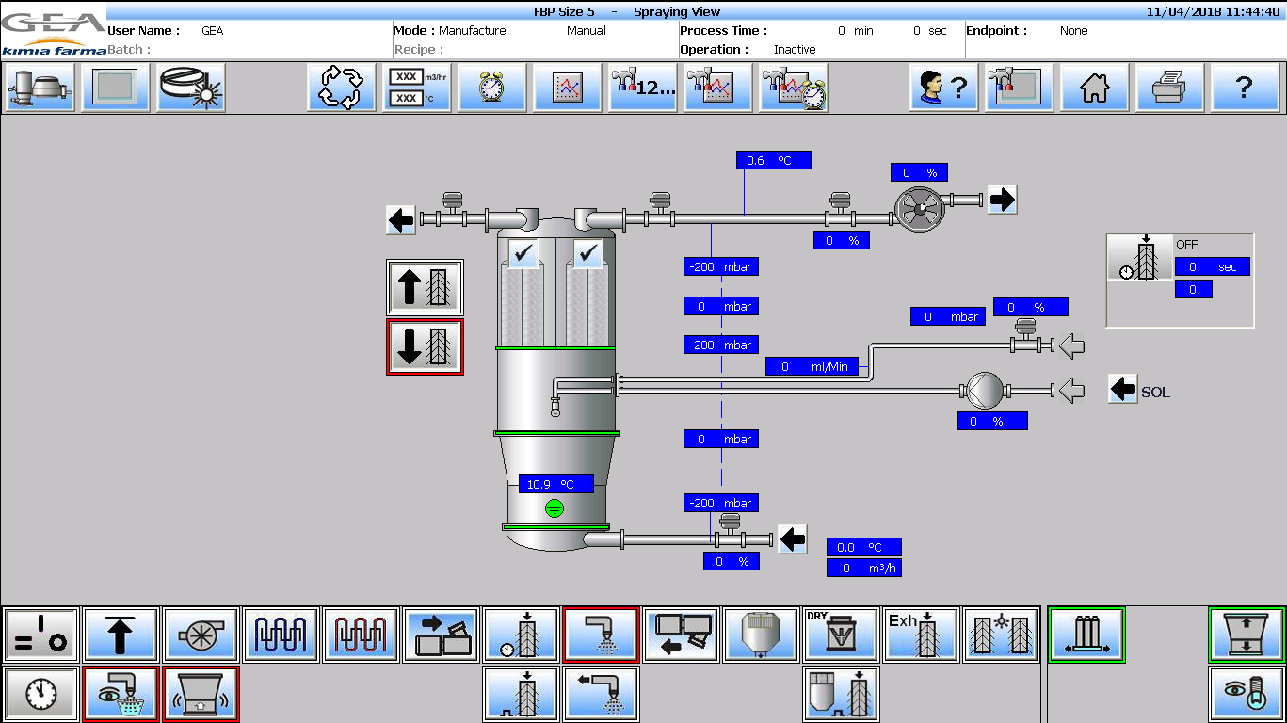
  - Pengoperasian Mesin FBP / FBD
Tahapan pada FBP/FBD adalah Preheating, Loading, Drying, Cooling, dan Discharge

Pengamanan
    - Pastikan operator terkualifikasi dan menggunakan alat pelindung diri yang sesuai
    - Tekan tombol Emergency Stop jika dalam keadaan darurat. Semua mesin (PMA, FBP/FBD dan IBC washer) akan mati segera
    - Jangan masukkan benda apapun ke dalam product container selama proses produksi maupun pembersihan
    - Kencangkan rem roda agar FBP/FBD tidak bergerak
    - Pasang kunci safety interlock pada panel HMI

Persiapan
    - Pasang filter frame pada FBP/FBD
    - Pasang filterbag pada filter frame dengan hati-hati dan kencangkan filterbag
    - Pasang konektor FBP/FBD
    - Pastikan product container terpasang sesuai pada tempatnya
    - Pasang muller cap antara IBC bin dan dry mill untuk proses unloading
    - Pastikan IBC bin terpasang pada bagian dry mill untuk proses unloading
    - Pastikan ikon blower/air flow berwarna abu-abu jika akan mengoperasikannya


Menjalankan FBP / FBD
    - Proses pada FBP/FBD dimulai dari pre-heating, loading, drying, cooling dan discharge
    - Pilih tombol ‘Unit Selection’ seperti pada gambar berikut untuk memilih mesin yang akan digunakan. Pilih tombol FBP Size 3 untuk menjalankan FBP
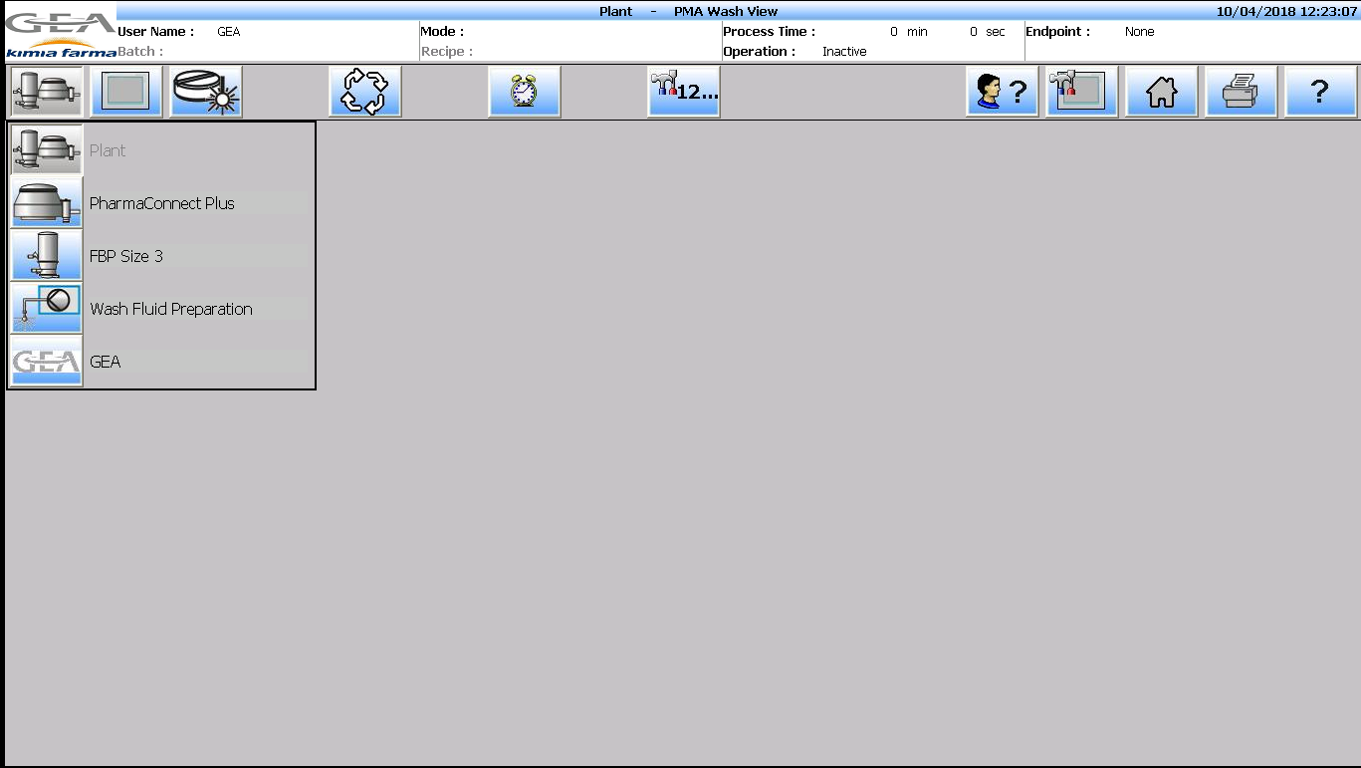
    - Untuk melihat keseluruhan detail navigasi dari mesin yang dipilih, tekan tombol ‘Overview Selection’
    - Inflate seal product container cover sebelum memulai menjalankan batch

    - Inflate seal product filter sebelum memulai menjalankan batch

    - Pilih tombol ini untuk mengaktifkan air flow
    - Untuk memulai proses, pilih tombol Batch dan pilih Batch Start

    - Isi deskripsi batch sesuai dengan Batch Record yang tersedia
    - Pilih tombol FBP/FBD
    - Pilih Recipe yang akan dijalankan dan pilih Start, maka sistem akan memulai proses granulasi
    - Ambil sampel produk pada sampling container FBP/FBD
    - Apabila proses pengeringan selesai, maka proses akan lanjut ke tahap discharge
    - Pilih tombol ini untuk mengaktifkan dry mill

    - Pilih tombol ini untuk melakukan discharge dari FBP/FBD ke dry mill

    - Produk akan masuk ke IBC bin melalui proses milling

  - Mematikan Mesin Integrated Granulation Line
    - Pastikan semua bagian mesin dalam keadaan bersih
    - Lepaskan seluruh selang dan konektor
    - Pilih tombol berikut dan pilih User Log On/Off

    - Putar tombol OFF power sehingga layar HMI mati
  - Deskripsi Alarm pada Integrated Granulation Line
    - Alarm terbagi menjadi empat tingkatan sesuai dengan tingkat bahayanya:
      - Level 1 - Alarm : akan muncul prompt pemberitahuan alarm, mesin dalam keadaan hold dan alarm berbunyi. Lakukan mute pada alarm dan lakukan tindakan perbaikan dengan menghubungi supervisor produksi dan lakukan acknowledge
Level 2 - Interlock : akan muncul prompt pemberitahuan alarm, mesin dalam keadaan hold dan alarm berbunyi. Lakukan acknowledge, mute pada alarm, dan lakukan tindakan sesuai interlock
Level 3 – Warning : akan muncul prompt pemberitahuan alarm, mesin tetap berjalan dan alarm berbunyi. Lakukan mute pada alarm dan lakukan tindakan dengan menghubungi supervisor produksi dan lakukan acknowledge
      - Level 4 - Information : tidak akan muncul prompt pemberitahuan alarm tetapi hanya ada informasi yang tercatat pada alarm report
    - Apabila ada alarm yang muncul, maka mute alarm dengan menekan tombol merah pada panel
    - Lakukan acknowledge dan tindakan yang sesuai
    - Apabila pada bagian atas layar HMI berwarna hijau, mesin sedang menjalankan proses
    - Apabila pada bagian atas layar HMI berwarna kuning, mesin dalam keadaan held
    - Apabila pada bagian atas layar HMI berwarna merah, mesin dalam keadaan mati
    - Apabila ada tanda merah pada tombol artinya fungsi tombol tidak dapat dijalankan
  - Pelepasan Bagian Alat pada Integrated Granulation Line
    - Pastikan seluruh mesin dalam keadaan tidak beroperasi
    - Pastikan selang maupun konektor sudah dilepaskan
Pelepasan Bagian Alat pada PMA
    - Lepaskan chopper pada PMA
    - Lepaskan impeller dengan hati-hati dengan menggunakan alat yang sudah tersedia
    - Lepaskan seal pada bowl cover dengan hati-hati
Pelepasan Wet Mill
    - Buka wet mill
    - Lepaskan mess dengan hati-hati
Pelepasan Filterbag pada FBP
    - Keluarkan product container dengan hati-hati
    - Turunkan filter secara hati-hati dengan menggunakan tombol ini

    - Lepaskan filter bag
    - Lepaskan filterframe
Pelepasan Dry Mill
    - Lepaskan satu per satu bagian dari dry mill
    - Lepaskan mess dengan hati-hati

  - Pembersihan Mesin/Cleaning Machine
Klasifikasi Kondisi & Tipe Pembersihan/Condition Classification & Cleaning Type
Kondisi Pembersihan Mesin | Tipe Pembersihan
Di akhir proses produksi dalam satu hari | Minor
Pergantian produk | Major
Sebelum dilakukan servis mesin | Minor
Setelah produksi dengan produk yang sama > 10 batch | Major
Sebelum dan setelah mesin tidak digunakan lebih dari 3 hari | Major
    - Waktu major pembersihan dapat berubah sesuai dengan studi monitoring jumlah pertumbuhan mikroba dan pembentukan degradan
    - Tipe pembersihan mesin:
      - Pembersihan manual, semua proses pembersihan dilakukan oleh operator dengan tahapan sebagai berikut :
- Lepaskan filter FBP atau FBD
- Lepaskan Filter PMA
- Lepaskan Muller Cap PMA
- Lepaskan selang untuk pemindahan larutan ke PMA
- Pasangkan selang soft water
- Bilas bagian dalam PMA, Wetmill dan FBP atau FBD dengan soft water sampai posisi menutupi ketinggian impeller dan chopper
- Nyalakan PMA, Putar impeller dan chopper dengan kecepatan maksimal selama 5 menit
- Buang sisa bilasan air dalam PMA melalui drain
- Lepaskan Impeller dan chopper pada mesin PMA
- Gosoklah bagian dalam PMA , Wetmill dan FBP atau FBD dengan kain bebas serat yang dibasahi larutan detergen MIP CIP 1 %
- Bilas dengan soft water bagian dalam dan luar mesin PMA, Wetmill, FBP atau FBD
- Bilas dengan purified water bagian dalam dan luar mesin PMA, Wetmill, FBP atau FBD
- Keringkan dengan menggunakan compressed air, lalu lap menggunakan tissue bebas serat
      - WIP dengan pengaturan manual melalui HMI, proses pengaturan oleh supervisor produksi sebelum proses pembersihan berjalan
      - WIP dengan pengaturan otomatis melalui PC yang ditransfer pada HMI, system pembersihan atau recipe sudah disediakan oleh bagian validasi pembersihan
    - Jenis metode pembersihan ada pembersihan dengan pengaturan manual WIP dan auto WIP

Persiapan Pembersihan
    - Pastikan katup steam terbuka saat akan pencucian minor maupun major
    - Pastikan detergen pada area wash skid cukup ketika akan melakukan pencucian yang membutuhkan deterjen/ pencucian major
    - Pastikan selang pompa detergen terhubung dengan wadah detergen
    - Pastikan Spray gun, selang, dan PW (Purified Water) untuk pembilasan terakhir dari aliran POU tersedia
    - Ruang Before Washing digunakan untuk menyimpan part IGL kotor yang dapat dilepas sebelum dibersihkan
    - Ruang Washing digunakan untuk proses pembersihan dan part IGL kotor yang dapat dilepas
    - Ruang After Washing digunakan untuk proses pengeringan part IGL yang dapat dilepas setelah pencucian
    - Ruang Clean Tools digunakan untuk penyimpanan sementara part IGL bersih yang dapat dilepas sebelum digunakan kembali

Pembersihan Manual WIP – Pembersihan Minor PMA, Wet Mill dan FBP atau FBD
    - Pastikan mesin tanpa produk
    - Beri label mesin KOTOR
    - Bersihkan bagian dalam PMA dan Wet mill menggunakan kain bebas serat yang telah dibasahi purified water dari selang POU hingga bersih secara visual
    - Bilas bagian dalam PMA dan Wet mill menggunakan purified water
    - Gunakan kain bebas serat untuk mengeringkan permukaan PMA dan wet mill
    - Deflate atau buka FBP Container
    - Bersihkan bagian FBP container dan Plenum menggunakan kain bebas serat yang telah dibasahi dengan purified water hingga bersih secara visual
    - Bilas bagian FBP container dan plenum menggunakan purified water
    - Inflate atau pasang kembali FBP container
    - Klik Overview Selection, pilih FBP Wash View, lalu klik tombol FBP seal control dan Filter seal control sampai warna hijau untuk mengunci FBP Container dan FBP Filter

    - Pilih Setpoint Edit untuk mengubah parameter pengeringan FBP


    - Masukkan nilai parameter pengeringan FBP seperti tabel dibawah
Type | Manual
Washing Control |  |  | Blowout Control
Wash fluid type | Cold Potable |  | Blowout Step 1 : Destination | FBP Filter
 | Hot Potable |  | Blowout Step 2 : Destination | FBP Chamber
 | Purified |  | Blowout Step 3 : Destination | FBP Chamber 1
Detergent Type | None |  | Blowout Step 4 : Destination | FBP Loading Port
 | Detergent 1 |  | Blowout Step 5 : Destination | FBP Disch Port
Wash fluid conductivity | (0 – 20.00) | mS/cm | Blowout Step 6 : Destination | FBP Inlet duct/plenum
Wash fluid conductivity tolerance | (0 – 20.00) | mS/cm | Blowout Step 7 : Destination | None
Wash fluid pressure :  deviation alarm tolerance | (0-99) | mBar | Blowout Step 8 : Destination | None
Wash fluid pressure :  deviation warning tolerance | (0-99) | mBar
Wash Supply Temperature Control | On |  | Drying Control
 | Off |  | Drying operation | FBP
Wash Fluid Supply Temperature | (20-80) | ºC | Exhaust fan motor speed | 40 | %
Wash supply temperature : deviation alarm tolerance | (0-99) | ºC
Wash supply temperature : deviation warning tolerance | (0-99) | ºC | Dehumidifier temperature | 10 | ºC
Wash step 1 : Destination | FBP Filter |  | Dehumidifier temperature :  Deviation alarm tolerance |  | ºC
Wash step 2 : Destination | FBP Chamber 1 |  | Dehumidifier temperature :  Deviation warning tolerance |  | ºC
Wash step 3 : Destination | FBP Chamber 2
Wash step 4 : Destination | FBP Loading Port |  | Inlet air temperature | 65 | ºC
Wash step 5 : Destination | FBP Discharge Port |  | Inlet air temperature : Deviation alarm tolerance |  | ºC
Wash step 6 : Destination | FBP Inlet duct/Plenum
Wash step 7 : Destination | None |  | Inlet air temperature : Deviation warning tolerance |  | ºC
Wash step 8 : Destination | None

    - Klik tombol Overview Selection, pilih FBP Wash view, klik tombol Drying dan Humidifier untuk memulai proses pengeringan FBP


    - Setelah FBP kering, lakukan pendinginan dengan cara merubah parameter drying air temperature menjadi 30ºC
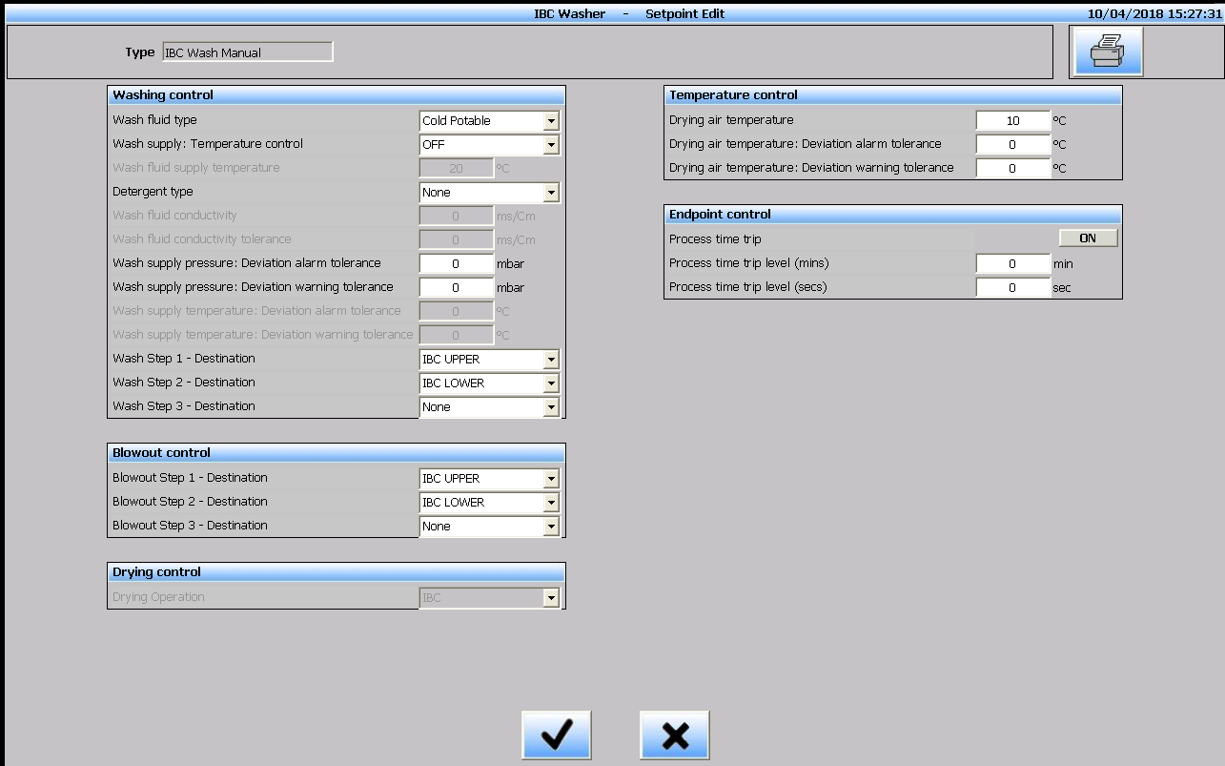
    - Biarkan proses pendinginan berlangsung beberapa menit sampai FBP bin dingin
    - Untuk permukaan PMA, Wet mill, dan FBP bagian luar bersihkan dengan tissue bebas serat yang telah dibasahi oleh purified water sampai bersih secara visual
    - Kemudian keringkan dengan tissue bebas serat
    - Beri label mesin BERSIH

Pembersihan Manual WIP – Pembersihan Major PMA, Wet Mll dan FBP
    - Pastikan mesin tanpa produk
    - Beri label KOTOR
    - Lepas filter FBP
    - Pasang selang WIP pada PMA dan FBP, pastikan selang terpasang dengan benar dan sesuai destinasinya, seperti pada tabel berikut:

No. Selang WIP/ WIP Hose No. | Destinasi/ Destination
19. HO1 | Wet Mill
19. HO2 | PMA Loading Port
19. HO3 | PMA Bowl Cover 1
19. HO4 | PMA Filter wetting
19. HO5 | PMA Bowl Cover 2
29. HO1 | FBP Chamber 1
29. HO2 | FBP Spray Nozzle 1 (inside FBP)
29. HO3 | FBP Chamber 2
29. HO4 | FBP Spray Nozzle 2 (inside FBP)
29. HO5 | FBP Loading Port
29. HO6 | FBP Discharge Port

    - Pastikan selang drain FBP Discharge Port terpasang dengan benar
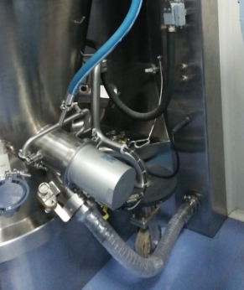
Drain
    - Pastikan kunci interlock PMA, wet mill dan FBP tealh terapsang pada tempatnya
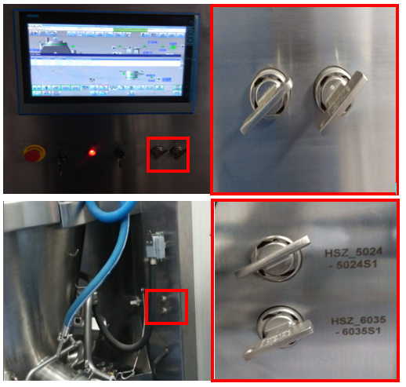

    - Masuk ke sistem HMI, pilih Unit Selection, pilih Plant, pilih Overview selection, pilih PMA Wash View dan FBP Wash View
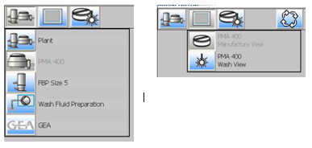
    - Klik tombol PMA seal control dan wet mill seal control sampai warna hijau untuk mengunci PMA dan wet mill

    - Klik Overview Selection, pilih FBP Wash View, lalu klik tombol FBP seal control dan Filter seal control sampai warna hijau untuk mengunci FBP Container dan FBP Filter
Catatan : Shortcut -> klik tanda panah hitam yang sudah ditandai




    - Pilih Setpoint Edit untuk mengubah parameter pencucian pada PM
    - Masukkan nilai parameter pencucian PMA seperti tabel dibawah
Type | Manual
Washing Control |  |  | Impeller Control
Wash fluid type | Cold Potable |  | Impeller speed |  | r/min
 | Hot Potable |  | Impeller tip speed |  | m/s
 | Purified |  | Impeller reverse time |  | Sec
Detergent Type | None |  | Impeller forward time |  | Sec
 | Detergent 1 |  | Impeller tip speed : Deviation alarm tolerance |  | m/s
Wash fluid conductivity | (0 – 20.00) | mS/cm | Impeller tip speed : Deviation warning tolerance |  | m/s
Wash fluid conductivity tolerance | (0 – 20.00) | mS/cm
Wash fluid pressure : deviation alarm tolerance | (0-99) | mBar | Chopper Control
Wash fluid pressure : deviation warning tolerance | (0-99) | mBar | Chopper speed |  | r/min
Wash Supply Temperature Control | On
 | Off |  | Wet mill control
Wash Fluid Supply Temperature | (20-80) | ºC | Wet mill speed |  | r/min
Wash supply temperature : deviation alarm tolerance | (0-99) | ºC
Wash supply temperature : deviation warning tolerance | (0-99) | ºC | Endpoint Control
Wash step 1 : Destination | PMA Filter wetting |  | Process time trip | On
Wash step 2 : Destination | PMA Loading Port |  |  | Off
Wash step 3 : Destination | PMA Bowl Cover 1 |  | Process time trip (mins) |  | Min
Wash step 4 : Destination | PMA Bowl Cover 2 |  | Process time trip (secs) |  | Sec
Wash step 5 : Destination | PMA Seal Flush
Wash step 6 : Destination | PMA Bowl Fill
Wash step 7 : Destination | PMA Bowl Wash
Wash step 8 : Destination | PMA Bowl Drain
Wash step 9 : Destination | PMA Discharge port
Wash step 10 : Destination | PMA Transfer duct
Blowout Control
Blowout step 1 : Destination | PMA Filter wetting
Blowout step 2 : Destination | PMA Loading Port
Type | Manual
Blowout step 3 : Destination | PMA Bowl Cover 1
Blowout step 4 : Destination | PMA Bowl Cover 2
Blowout step 5 : Destination | PMA Seal Flush
Blowout step 6 : Destination | PMA Bowl Fill
Blowout step 7 : Destination | PMA Bowl Wash
Blowout step 8 : Destination | PMA Bowl Drain
Blowout step 9 : Destination | PMA Discharge port
Blowout step 10 : Destination | PMA Transfer duct

Catatan :
- Sistem Wash skid IGL dan IBC Washer tidak memfasilitasi air panas untuk jenis air pencucian (Wash fluid type)
- Pencucian yang memerlukan air panas / Hot Potable difasilitasi dengan menjalankan pemanasan pada air dingin (cold potable)
- Pemanasan cold potable dilakukan dengan cara pengaturan Wash Fluid Supply Temperature Control di hidupkan (On) dan suhu air panas di input pada wash fluid supply temperature

Wash Supply Temperature Control | On
 | Off
Wash Fluid Supply Temperature | (20-80) | ºC

    - Klik tombol Washing of selected destination untuk memulai pencucian
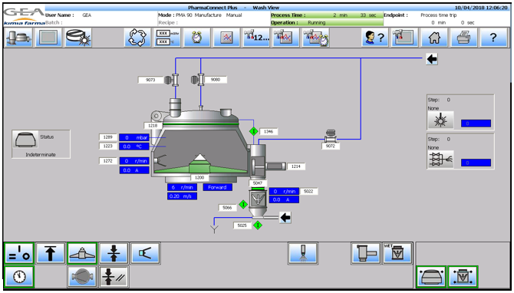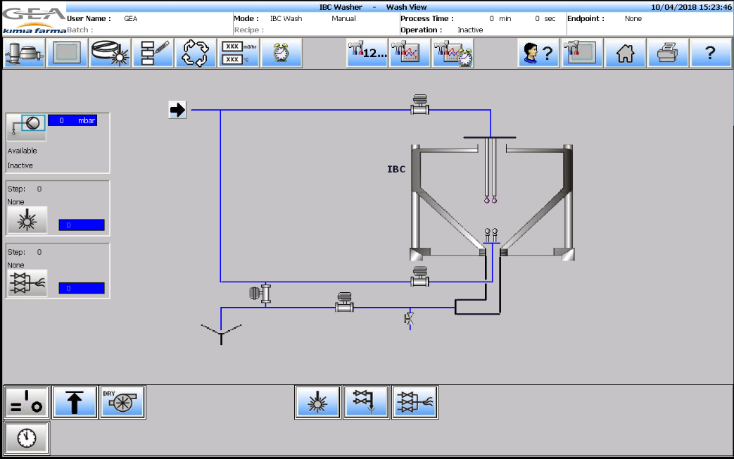

    - Klik tombol Hold or restart all recipe phases untuk menghentikan (Pause or Stop) proses yang sedang berlangsung
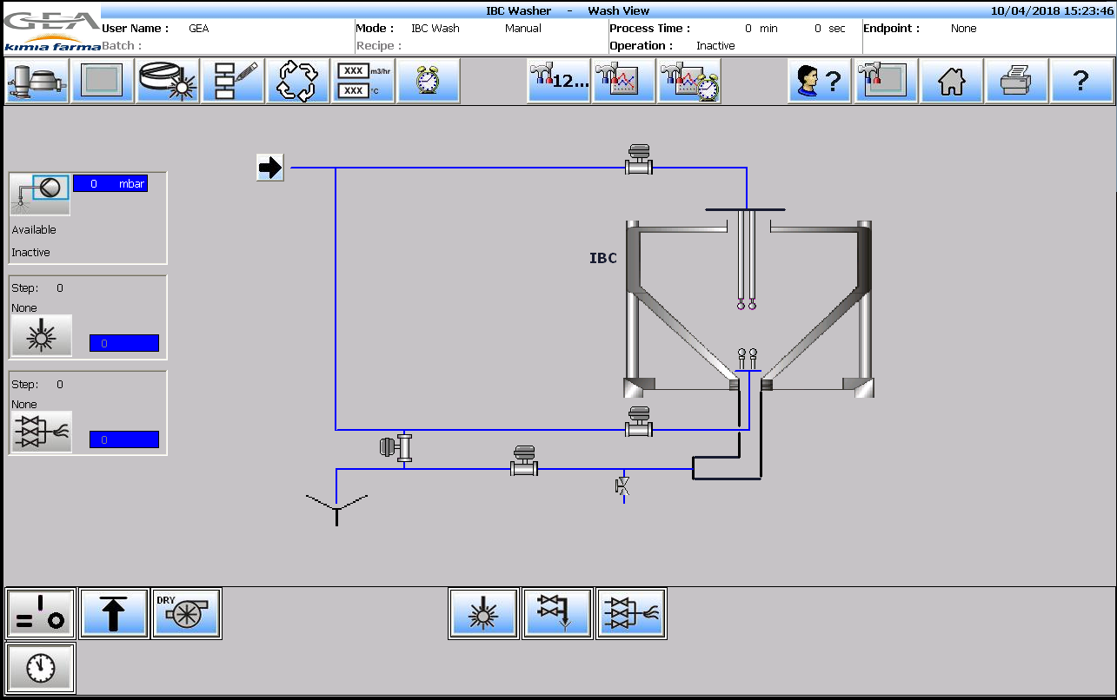
    - Setelah proses pencucian PMA selesai, klik tombol Drain untuk menguras air sisa pencucian

    - Klik tombol blowout untuk mengeluarkan sisa air di saluran pipa dan mengoptimalkan proses pengurasaan sisa air dari PMA

    - Klik Overview Selection, pilih FBP Wash View, Pilih Setpoint Edit untuk mengubah parameter pencucian pada FBP
    - Masukkan nilai parameter pencucian FBP seperti tabel dibawah
Type | Manual
Washing Control |  |  | Blowout Control
Wash fluid type | Cold Potable |  | Blowout Step 1 : Destination | FBP Filter
 | Hot Potable |  | Blowout Step 2 : Destination | FBP Chamber
 | Purified |  | Blowout Step 3 : Destination | FBP Chamber 1
Detergent Type | None |  | Blowout Step 4 : Destination | FBP Loading Port
 | Detergent 1 |  | Blowout Step 5 : Destination | FBP Disch Port
Wash fluid conductivity | (0 – 20.00) | mS/cm | Blowout Step 6 : Destination | FBP Inlet duct/plenum
Wash fluid conductivity tolerance | (0 – 20.00) | mS/cm | Blowout Step 7 : Destination | None
Wash fluid pressure :  deviation alarm tolerance | (0-99) | mBar | Blowout Step 8 : Destination | None
Wash fluid pressure :  deviation warning tolerance | (0-99) | mBar
Wash Supply Temperature Control | On |  | Drying Control
 | Off |  | Drying operation | FBP
Wash Fluid Supply Temperature | (20-80) | ºC | Exhaust fan motor speed |  | %
Wash supply temperature : deviation alarm tolerance | (0-99) | ºC
Wash supply temperature : deviation warning tolerance | (0-99) | ºC | Dehumidifier temperature |  | ºC
Wash step 1 : Destination | FBP Filter |  | Dehumidifier temperature :  Deviation alarm tolerance |  | ºC
Wash step 2 : Destination | FBP Chamber 1 |  | Dehumidifier temperature :  Deviation warning tolerance |  | ºC
Wash step 3 : Destination | FBP Chamber 2
Wash step 4 : Destination | FBP Loading Port |  | Inlet air temperature |  | ºC
Wash step 5 : Destination | FBP Discharge Port |  | Inlet air temperature : Deviation alarm tolerance |  | ºC
Wash step 6 : Destination | FBP Inlet duct/Plenum
Wash step 7 : Destination | None |  | Inlet air temperature : Deviation warning tolerance |  | ºC
Wash step 8 : Destination | None

    - Klik tombol Washing of selected destination untuk memulai pencucian FBP
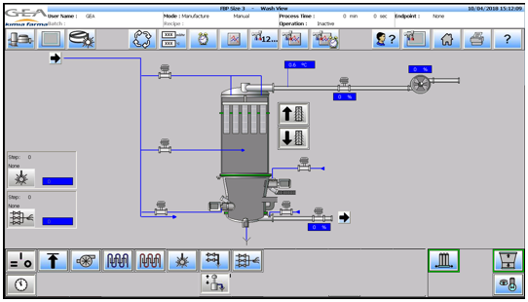
    - Setelah proses pencucian PMA selesai, klik tombol Drain untuk menguras air sisa pencucian

    - Klik tombol blowout untuk mengeluarkan sisa air di saluran pipa dan mengoptimalkan proses pengurasaan sisa air dari PMA

    - Lakukan pembilasan terakhir pada PMA dan FBP dengan menggunakan purified water (PW) seperti tahapan berikut :
- Lepas selang WIP FBP Loading port
- Sambungkan selang WIP FBP Loading Port dengan selang spray gun
- Buka (deflate) tutup PMA
- Lepas salah satu tutup (blank) chamber FBP, biarkan terbuka sebagai tempat masuk spray gun purified water
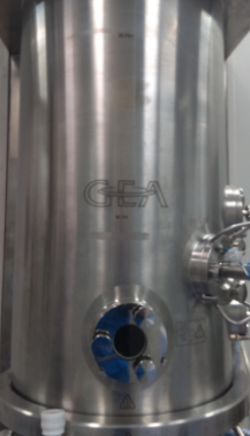
- Masuk ke sistem HMI, klik FBP Wash View, pilih Setpoint Edit untuk mengubah parameter pencucian pada FBP
- Masukkan parameter pembilasan terakhir pada FBP sebagai berikut
Type | Manual
Washing Control |  |  | Blowout Control
Wash fluid type | Purified |  | Blowout Step 1 : Destination | None
 |  |  | Blowout Step 2 : Destination | None
 |  |  | Blowout Step 3 : Destination | None
Detergent Type | None |  | Blowout Step 4 : Destination | None
 |  |  | Blowout Step 5 : Destination | None
Wash fluid conductivity |  | mS/cm | Blowout Step 6 : Destination | None
Wash fluid conductivity tolerance |  | mS/cm | Blowout Step 7 : Destination | None
Wash fluid pressure :  deviation alarm tolerance |  | mBar | Blowout Step 8 : Destination | None
Wash fluid pressure :  deviation warning tolerance |  | mBar
Wash Supply Temperature Control | On |  | Drying Control
 | Off |  | Drying operation | FBP
Wash Fluid Supply Temperature |  | ºC | Exhaust fan motor speed |  | %
Type | Manual
Wash supply temperature : deviation alarm tolerance |  | ºC
Wash supply temperature : deviation warning tolerance |  | ºC | Dehumidifier temperature |  | ºC
Wash step 1 : Destination | None |  | Dehumidifier temperature :  Deviation alarm tolerance |  | ºC
Wash step 2 : Destination | FBP Loading Port |  | Dehumidifier temperature :  Deviation warning tolerance |  | ºC
Wash step 3 : Destination | None
Wash step 4 : Destination | None |  | Inlet air temperature |  | ºC
Wash step 5 : Destination | None |  | Inlet air temperature : Deviation alarm tolerance |  | ºC
Wash step 6 : Destination | None
Wash step 7 : Destination | None |  | Inlet air temperature : Deviation warning tolerance |  | ºC
Wash step 8 : Destination | None
- Klik tombol Washing of Selected Destination memulai pembilasan FBP

- Gunakan spray gun untuk mengalirkan PW sampai membilas seluruh permukaan dalam PMA dan wet mill
- Gunakan kain bebas serat untuk mengeringkan permukaan PMA dan Wet mill
- Setelah selesai pembilasan, pasang kembali penutup (blank) FBP chamber
    - Klik tombol Overview Selection, pilih FBP Wash view, klik tombol Drying dan Humidifier untuk memulai proses pengeringan FBP
    - Setelah FBP kering, lakukan pendinginan dengan cara merubah parameter drying air temperature menjadi 30ºC


    - Biarkan proses pendinginan berlangsung beberapa menit sampai FBP bin dingin
    - Untuk permukaan bagian luar PMA dan FBP
  - Bersihkan dengan kain bebas serat yang telah dibasahi oleh 1% CIP 100 sampai bersih secara visual
  - Bilas dengan soft water
  - Bilas dengan purified water
  - Keringkan dengan tissue bebas serat yang kering
  - Bersihkan dengan alkohol 70%
    - Beri label mesin BERSIH

Pembersihan dengan Auto WIP – Pembersihan Minor PMA, Wet Mll dan FBP
    - Pastikan mesin tanpa produk
    - Beri label mesin KOTOR
    - Pastikan selang drain terpasang dengan benar
    - Bersihkan bagian dalam PMA dan Wet mill menggunakan kain bebas serat yang telah dibasahi purified water dari selang POU hingga bersih secara visual
    - Bilas bagian dalam PMA dan Wet mill menggunakan purified water
    - Gunakan kain bebas serat untuk mengeringkan permukaan PMA dan wet mill
    - Deflate atau buka FBP Container
    - Bersihkan bagian FBP container dan Plenum menggunakan kain bebas serat yang telah dibasahi dengan purified water hingga bersih secara visual
    - Bilas bagian FBP container dan plenum menggunakan purified water
    - Inflate atau pasang kembali FBP container
    - Masuk ke sistem HMI, pilih Unit Selection, pilih Plant, pilih Overview selection, pilih PMA Wash View / FBP Wash View
    - Pilih tombol Batch, lalu pilih Recipe Start
    - Pilih unit Plant, lalu pilih recipe “IGL Minor Cleaning” pada kolom Name, lalu tekan tombol Recipe start untuk memulai pembersihan minor
Catatan : IGL Minor Cleaning - recipe yang digunakan untuk pembersihan minor setelah dilakukan pembilasan menggunakan purified water secara manual
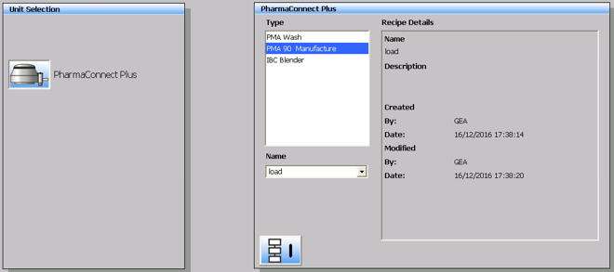
Tahapan pembersihan minor akan berjalan secara otomatis sesuai dengan recipe, Operator perlu memastikan parameter pembersihan telah sesuai dengan recipe dengan melihat pada menu Setpoint Edit
    - Berikut parameter pembersihan minor (pengeringan FBP)
Type | DRYING |  | Description | IGL Minor Cleaning
Drying Control | On |  | End of operation prompt control | On
Drying operation | FBD |  | Hold at end of process | On
Exhaust fan motor speed | 40 | %
Dehumidifier control | On
Dehumidifier Temperature | 10 | ºC
Dehumidifier Temperature : Deviation alarm tolerance |  | ºC
Dehumidifier Temperature : Deviation warning tolerance |  | ºC
Temperature control | On
Inlet air Temperature | 65 | ºC
Inlet air Temperature : Deviation alarm tolerance |  | ºC
Inlet air Temperature : Deviation warning tolerance |  | ºC
Endpoint Control | On
Operator trip | Off
Process time trip | On
Process time trip level (min) | 30 | Min
Process time trip level (sec) |  | Sec
Endpoint operation | HEATING
Exhaust air temperature trip | Off
Exhaust air temperature trip level |  | ºC
Operation alarm time |  | Min
Catatan : Inlet air temperature pada recipe tahap pengeringan adalah 65ºC dan akan berubah menjadi 30ºC pada saat pendinginan FBP
    - Berikut parameter pembersihan minor (pendinginan FBP)
Type | DRYING |  | Description | Minor Cleaning
Drying Control | On |  | End of operation prompt control | On
Drying operation | FBD |  | Hold at end of process | On
Exhaust fan motor speed | 40 | %
Dehumidifier control | On
Dehumidifier Temperature | 10 | ºC
Dehumidifier Temperature : Deviation alarm tolerance |  | ºC
Dehumidifier Temperature : Deviation warning tolerance |  | ºC
Temperature control | On
Inlet air Temperature | 30 | ºC
Inlet air Temperature : Deviation alarm tolerance |  | ºC
Inlet air Temperature : Deviation warning tolerance |  | ºC
Endpoint Control | On
Operator trip | Off
Process time trip | On
Process time trip level (min) | 10 | Min
Process time trip level (sec) |  | Sec
Endpoint operation | HEATING
Exhaust air temperature trip | Off
Exhaust air temperature trip level |  | ºC
Operation alarm time |  | Min
    - Setelah Tahapan WIP selesai, akan muncul prompt “IGL Minor Cleaning Completed”
    - Untuk permukaan PMA, Wet mill, dan FBP bagian luar bersihkan dengan tissue bebas serat yang telah dibasahi oleh purified water sampai bersih secara visual
    - Kemudian keringkan dengan tissue bebas serat
    - Beri label BERSIH

Pembersihan dengan Auto WIP – Pembersihan Major PMA, Wet Mll dan FBP
    - Pastikan mesin tanpa produk
    - Beri label mesin KOTOR
    - Lepas filter FBP
    - Pasang selang WIP pada PMA dan FBP, pastikan selang terpasang dengan benar dan sesuai destinasinya, seperti pada tabel berikut:
No. Selang WIP/ WIP Hose No. | Destinasi/ Destination
19. HO1 | Wet Mill
19. HO2 | PMA Loading Port
19. HO3 | PMA Bowl Cover 1
19. HO4 | PMA Filter wetting
19. HO5 | PMA Bowl Cover 2
29. HO1 | FBP Chamber 1
29. HO2 | FBP Spray Nozzle 1 (inside FBP)
29. HO3 | FBP Chamber 2
29. HO4 | FBP Spray Nozzle 2 (inside FBP)
29. HO5 | FBP Loading Port
29. HO6 | FBP Discharge Port

    - Pastikan selang drain FBP Discharge Port terpasang dengan benar
    - Pastikan kunci interlock PMA, wet mill dan FBP tealh terapsang pada tempatnya


    - Masuk ke sistem HMI, pilih Unit Selection, pilih Plant, pilih Overview selection, pilih PMA Wash View dan FBP Wash View


    - Klik tombol PMA seal control dan Wet Mill Seal Control sampai warna hijau untuk mengunci PMA dan Wet mill
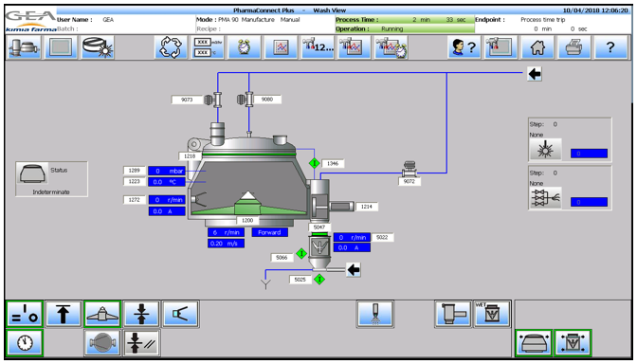
    - Pilih tombol Batch, lalu pilih Recipe Start
    - Pilih unit Plant pada Unit Selection untuk pencucian PMA dan FBP, lalu pilih recipe pada kolom Name, lalu tekan tombol Recipe start untuk memulai pencucian
Berikut nama recipe dan peruntukannya:
IGL Hard to Clean – Washing without Drying : recipe digunakan untuk pencucian produk hard to clean tanpa pengeringan
IGL Easy to Clean – Washing without Drying : recipe digunakan untuk pencucian produk easy to clean tanpa pengeringan

    - Tahapan pencucian akan berjalan secara otomatis sesuai dengan recipe, Operator perlu memastikan parameter pencucian telah sesuai dengan recipe dengan melihat pada menu Setpoint Edit
    - Berikut parameter recipe Easy to Clean-Washing without Drying

Type | WASHING |  | Description | IGL Easy to clean-wasing without drying
Washing Control | On |  | Wash step 9 : Destination | PMA Discharge Port
 |  |  | Wash step 9: Time | 30 | Sec
Wash fluid type | Cold Potable |  | Wash step 10 : Destination | PMA Transfer duct
 |  |  | Wash step 10: Time | 30 | Sec
 |  |  | Wash step 11 : Destination | FBP Filters
Detergent Type | None |  | Wash step 11 : Time | 60 | Sec
 |  |  | Wash step 12 : Destination | FBP Chamber 1
Wash fluid conductivity |  | mS/cm | Wash step 12 : Time | 60 | Sec
Wash fluid conductivity tolerance |  | mS/cm | Wash step 13 : Destination | FBP Chamber 2
Wash fluid pressure : deviation alarm tolerance |  | ºC | Wash step 13 : Time | 60 | Sec
Type | WASHING |  | Description | IGL Easy to clean-wasing without drying
Wash fluid pressure : deviation warning tolerance |  | ºC | Wash step 14 : Destination | FBP Loading Port
Wash supply temperature control | On |  | Wash step 14 : Time | 30 | Sec
 |  |  | Wash step 15 : Destination | FBP Discharge Port
Wash fluid supply temperature | 60 | ºC | Wash step 15 : Time | 30 | Sec
Wash supply temperature : deviation alarm tolerance |  | ºC | Wash step 16 : Destination | FBP Inlet duct/Plenum
Wash supply temperature : deviation warning tolerance |  | ºC | Wash step 16 : Time | 30 | Sec
Wash step 1 : Destination | PMA Filter wetting
Wash step 1 : Time | 30 | Sec
Wash step 2 : Destination | PMA Loading Port
Wash step 2 : Time | 30 | Sec
Wash step 3 : Destination | PMA Bowl cover 1 |  | Impeller Control | On
Wash step 3 : Time | 60 | Sec
Wash step 4 : Destination | PMA Bowl Cover 2 |  | Impeller tip Speed | 50 | m/s
Wash step 4 : Time | 60 | Sec | Impeller reverse time |  | Sec
Wash step 5 : Destination | PMA Seal Flush |  | Impeller forward time |  | Sec
Wash step 5 : Time | 30 | Sec | Impeller tip speed : Deviation alarm tolerance |  | m/s
Wash step 6 : Destination | PMA Bowl Fill |  | Impeller tip speed : Deviation warning tolerance |  | m/s
Wash step 6 : Time | 120 | Sec
Wash step 7 : Destination | PMA Bowl Wash
Wash step 7 : Time | 180 | Sec
Wash step 8 : Destination | PMA Bowl Drain
Wash step 8 : Time | 150 | 150

Chopper Control | On
Chopper Speed | 100 | m/s
Wet Mill Control | On
Wet Mill Speed | 5 | m/s
End of operation prompt control | On
Hold at end of operation | On

Type | BLOWOUT |  | Description | IGL Easy to clean-wasing without drying
Blowout Control | On |  | Impeller Control | Off
Blowout step 1 : Destination | PMA Filter wetting |  | Impeller tip Speed |  | m/s
Blowout step 1 : Time | 30 | Sec | Impeller tip speed : Deviation alarm tolerance |  | m/s
Blowout step 2 : Destination | PMA Bowl Cover |  | Impeller tip speed : Deviation warning tolerance |  | m/s
Blowout step 2 : Time | 30 | Sec | Chopper Control | Off
Blowout step 3 : Destination | PMA Loading Port
Blowout step 3 : Time | 30 | Sec | Chopper Speed |  | m/s
Blowout step 4 : Destination | PMA Discharge Port |  | Wet Mill Control | Off
Blowout step 4 : Time | 30 | Sec
Blowout step 5 : Destination | PMA Transfer duct |  | Wet Mill Speed |  | m/s
Blowout step 5 : Time | 30 | Sec
Blowout step 6 : Destination | FBP Filter |  | End of operation prompt control | On
Blowout step 6 : Time | 30 | Sec
Blowout step 7 : Destination | FBP Chamber 1 |  | Hold at end of operation | On
Blowout step 7 : Time | 30 | Sec
Blowout step 8 : Destination | FBP Chamber 2
Blowout step 8 : Time | 30 | Sec
Blowout step 9 : Destination | FBP Loading port
Blowout step 9 : Time | 30 | Sec
Blowout step 10 : Destination | FBP Discharge Port
Blowout step 10 : Time | 30 | Sec
Blowout step 11 : Destination | FBP Inlet duct/ Plenum
Blowout step 11: Time | 30 | Sec

Type | DRAINING |  | Description | IGL Easy to clean-wasing without drying
Draining Control | On
Impeller Control | On
Impeller tip Speed | 50 | m/s
Impeller tip speed : Deviation alarm tolerance |  | m/s
Impeller tip speed : Deviation warning tolerance |  | m/s
Chopper Control | Off
Chopper Speed |  | m/s
Wet Mill Control | Off
Wet Mill Speed |  | m/s
Endpoint Control | On
Operator trip | Off
Process time trip | On
Process time trip level (min) | 180 | Min
Process time trip level (sec) |  | Sec
Operation Alarm time |  | Min
End of operation prompt control | On
Hold at end of operation | On

Berikut parameter recipe hard to Clean-Washing without Drying
Type | WASHING |  | Description | IGL Hard to clean-wasing without drying
Washing Control | On |  | Wash step 9 : Destination | PMA Discharge Port
 |  |  | Wash step 9: Time | 60 | Sec
Wash fluid type | Cold Potable |  | Wash step 10 : Destination | PMA Transfer duct
 |  |  | Wash step 10: Time | 60 | Sec
 |  |  | Wash step 11 : Destination | FBP Filters
Detergent Type | Detergent 1 |  | Wash step 11 : Time | 90 | Sec
 |  |  | Wash step 12 : Destination | FBP Chamber 1
Type | WASHING |  | Description | IGL Hard to clean-wasing without drying
Wash fluid conductivity | 6.5 | mS/cm | Wash step 12 : Time | 90 | Sec
Wash fluid conductivity tolerance |  | mS/cm | Wash step 13 : Destination | FBP Chamber 2
Wash fluid pressure : deviation alarm tolerance |  | ºC | Wash step 13 : Time | 90 | Sec
Wash fluid pressure : deviation warning tolerance |  | ºC | Wash step 14 : Destination | FBP Loading Port
Wash supply temperature control | On |  | Wash step 14 : Time | 60 | Sec
 |  |  | Wash step 15 : Destination | FBP Discharge Port
Wash fluid supply temperature | 60 | ºC | Wash step 15 : Time | 60 | Sec
Wash supply temperature : deviation alarm tolerance |  | ºC | Wash step 16 : Destination | FBP Inlet duct/Plenum
Wash supply temperature : deviation warning tolerance |  | ºC | Wash step 16 : Time | 60 | Sec
Wash step 1 : Destination | PMA Filter wetting
Wash step 1 : Time | 60 | Sec
Wash step 2 : Destination | PMA Loading Port
Wash step 2 : Time | 60 | Sec
Wash step 3 : Destination | PMA Bowl cover 1 |  | Impeller Control | On
Wash step 3 : Time | 90 | Sec
Wash step 4 : Destination | PMA Bowl Cover 2 |  | Impeller tip Speed | 50 | m/s
Wash step 4 : Time | 90 | Sec | Impeller reverse time |  | Sec
Wash step 5 : Destination | PMA Seal Flush |  | Impeller forward time |  | Sec
Wash step 5 : Time | 60 | Sec | Impeller tip speed : Deviation alarm tolerance |  | m/s
Wash step 6 : Destination | PMA Bowl Fill |  | Impeller tip speed : Deviation warning tolerance |  | m/s
Type | WASHING |  | Description | IGL Hard to clean-wasing without drying
Wash step 6 : Time | 150 | Sec
Wash step 7 : Destination | PMA Bowl Wash
Wash step 7 : Time | 300 | Sec
Wash step 8 : Destination | PMA Bowl Drain
Wash step 8 : Time | 180 | 150

Chopper Control | On
Chopper Speed | 100 | m/s
Wet Mill Control | On
Wet Mill Speed | 5 | m/s
End of operation prompt control | On
Hold at end of operation | On

Type | BLOWOUT |  | Description | IGL Hard to clean-wasing without drying
Blowout Control | On |  | Impeller Control | Off
Blowout step 1 : Destination | PMA Filter wetting |  | Impeller tip Speed |  | m/s
Blowout step 1 : Time | 45 | Sec | Impeller tip speed : Deviation alarm tolerance |  | m/s
Blowout step 2 : Destination | PMA Bowl Cover |  | Impeller tip speed : Deviation warning tolerance |  | m/s
Blowout step 2 : Time | 45 | Sec | Chopper Control | Off
Blowout step 3 : Destination | PMA Loading Port
Blowout step 3 : Time | 45 | Sec | Chopper Speed |  | m/s
Blowout step 4 : Destination | PMA Discharge Port |  | Wet Mill Control | Off
Blowout step 4 : Time | 45 | Sec
Blowout step 5 : Destination | PMA Transfer duct |  | Wet Mill Speed |  | m/s
Blowout step 5 : Time | 45 | Sec
Type | BLOWOUT |  | Description | IGL Hard to clean-wasing without drying
Blowout step 6 : Destination | FBP Filter |  | End of operation prompt control | On
Blowout step 6 : Time | 45 | Sec
Blowout step 7 : Destination | FBP Chamber 1 |  | Hold at end of operation | On
Blowout step 7 : Time | 45 | Sec
Blowout step 8 : Destination | FBP Chamber 2
Blowout step 8 : Time | 45 | Sec
Blowout step 9 : Destination | FBP Loading port
Blowout step 9 : Time | 45 | Sec
Blowout step 10 : Destination | FBP Discharge Port
Blowout step 10 : Time | 45 | Sec
Blowout step 11 : Destination | FBP Inlet duct/ Plenum
Blowout step 11: Time | 45 | Sec

Type | DRAINING |  | Description | IGL Hard to clean-wasing without drying
Draining Control | On
Impeller Control | On
Impeller tip Speed | 50 | m/s
Impeller tip speed : Deviation alarm tolerance |  | m/s
Impeller tip speed : Deviation warning tolerance |  | m/s
Chopper Control | Off
Chopper Speed |  | m/s
Wet Mill Control | Off
Wet Mill Speed |  | m/s
Endpoint Control | On
Operator trip | Off
Process time trip | On
Process time trip level (min) | 180 | Min
Process time trip level (sec) |  | Sec
Operation Alarm time |  | Min
Type | DRAINING
End of operation prompt control | On
Hold at end of operation | On

    - Lakukan pembilasan terakhir pada PMA dan FBP dengan menggunakan purified water (PW) seperti tahapan berikut:
- Lepas selang WIP FBP Loading Port
- Sambungkan selang WIP FBP Loading Port dengan selang spray gun
- Buka (deflate) tutup PMA
- Lepas salah satu tutup (blank) chamber FBP, biarkan terbuka sebagai tempat masuk spray gun purified water

- Masuk ke sistem HMI, klik FBP Wash View, pilih Setpoint Edit untuk mengubah parameter pencucian pada FBP
- Masukkan parameter pembilasan terakhir pada FBP sebagai berikut

Type | Manual
Washing Control |  |  | Blowout Control
Wash fluid type | Purified |  | Blowout Step 1 : Destination | None
 |  |  | Blowout Step 2 : Destination | None
 |  |  | Blowout Step 3 : Destination | None
Detergent Type | None |  | Blowout Step 4 : Destination | None
 |  |  | Blowout Step 5 : Destination | None
Wash fluid conductivity |  | mS/cm | Blowout Step 6 : Destination | None
Wash fluid conductivity tolerance |  | mS/cm | Blowout Step 7 : Destination | None
Wash fluid pressure :  deviation alarm tolerance |  | mBar | Blowout Step 8 : Destination | None
Wash fluid pressure :  deviation warning tolerance |  | mBar
Wash Supply Temperature Control | On |  | Drying Control
 | Off |  | Drying operation | FBP
Wash Fluid Supply Temperature |  | ºC | Exhaust fan motor speed |  | %
Wash supply temperature : deviation alarm tolerance |  | ºC
Wash supply temperature : deviation warning tolerance |  | ºC | Dehumidifier temperature |  | ºC
Wash step 1 : Destination | None |  | Dehumidifier temperature :  Deviation alarm tolerance |  | ºC
Wash step 2 : Destination | FBP Loading Port |  | Dehumidifier temperature :  Deviation warning tolerance |  | ºC
Wash step 3 : Destination | None
Wash step 4 : Destination | None |  | Inlet air temperature |  | ºC
Wash step 5 : Destination | None |  | Inlet air temperature : Deviation alarm tolerance |  | ºC
Wash step 6 : Destination | None
Wash step 7 : Destination | None |  | Inlet air temperature : Deviation warning tolerance |  | ºC
Wash step 8 : Destination | None

- Klik tombol washing of selected destination untuk memulai pembilasan
- Gunakan spray gun untuk mengalirkan PW sampai membilas seluruh permukaan dalam PMA dan wet mill
- Gunakan tissue bebas serat untuk mengeringkan permukaan PMA dan Wet mill
- Setelah selesai pembilasan, pasang kembali penutup (blank) FBP chamber
    - Lakukan kembali langkah 7.7.82 - 7.7.84, pilh recipe pada kolom Name, lalu klik tombol Recipe Start untuk memulai pengeringan
Berikut nama recipe dan peruntukannya:
IGL Hard to Clean – Drying : recipe digunakan untuk pengeringan IBC Bin setelah dilakukan proses pembilasan terakhir menggunakan purified water secara manual
IGL Easy to Clean – Drying : recipe digunakan untuk pengeringan IBC Bin setelah dilakukan proses pembilasan terakhir menggunakan purified water secara manual
    - Tahapan pengeringan dan pendinginan akan berjalan secara otomatis sesuai dengan recipe, Operator perlu memastikan parameter pencucian telah sesuai dengan recipe dengan melihat pada menu Setpoint Edit
    - Berikut parameter recipe IGL Easy to Clean-Drying
Type | DRYING |  | Description | IGL Easy to clean-drying
Drying Control | On |  | End of operation prompt control | On
Drying operation | FBD |  | Hold at end of process | On
Exhaust fan motor speed | 40 | %
Dehumidifier control | On
Dehumidifier Temperature | 10 | ºC
Dehumidifier Temperature : Deviation alarm tolerance |  | ºC
Dehumidifier Temperature : Deviation warning tolerance |  | ºC
Temperature control | On
Inlet air Temperature | 65 | ºC
Type | DRYING
Inlet air Temperature : Deviation alarm tolerance |  | ºC
Inlet air Temperature : Deviation warning tolerance |  | ºC
Endpoint Control | On
Operator trip | Off
Process time trip | On
Process time trip level (min) | 30 | Min
Process time trip level (sec) |  | Sec
Endpoint operation | HEATING
Exhaust air temperature trip | Off
Exhaust air temperature trip level |  | ºC
Operation alarm time |  | Min
Catatan : Inlet air temperature pada recipe tahap pengeringan adalah 65ºC dan akan berubah menjadi 30ºC pada saat pendinginan FBP
Berikut parameter IGL Easy to Clean- Drying (Pendinginan FBP)

Type | DRYING |  | Description | IGL Easy to clean-drying
Drying Control | On |  | End of operation prompt control | On
Drying operation | FBD |  | Hold at end of process | On
Exhaust fan motor speed | 40 | %
Dehumidifier control | On
Dehumidifier Temperature | 10 | ºC
Dehumidifier Temperature : Deviation alarm tolerance |  | ºC
Dehumidifier Temperature : Deviation warning tolerance |  | ºC
Temperature control | On
Inlet air Temperature | 30 | ºC
Inlet air Temperature : Deviation alarm tolerance |  | ºC
Inlet air Temperature : Deviation warning tolerance |  | ºC
Type | DRYING
Endpoint Control | On
Operator trip | Off
Process time trip | On
Process time trip level (min) | 10 | Min
Process time trip level (sec) |  | Sec
Endpoint operation | HEATING
Exhaust air temperature trip | Off
Exhaust air temperature trip level |  | ºC
Operation alarm time |  | Min

    - Berikut parameter IGL Hard to Clean-Drying

Type | DRYING |  | Description | IGL Hard to clean-drying
Drying Control | On |  | End of operation prompt control | On
Drying operation | FBD |  | Hold at end of process | On
Exhaust fan motor speed | 40 | %
Dehumidifier control | On
Dehumidifier Temperature | 10 | ºC
Dehumidifier Temperature : Deviation alarm tolerance |  | ºC
Dehumidifier Temperature : Deviation warning tolerance |  | ºC
Temperature control | On
Inlet air Temperature | 65 | ºC
Inlet air Temperature : Deviation alarm tolerance |  | ºC
Inlet air Temperature : Deviation warning tolerance |  | ºC
Endpoint Control | On
Operator trip | Off
Process time trip | On
Process time trip level (min) | 30 | Min
Process time trip level (sec) |  | Sec
Endpoint operation | HEATING
Exhaust air temperature trip | Off
Exhaust air temperature trip level |  | ºC
Operation alarm time |  | Min
Catatan : Inlet air temperature pada recipe tahap pengeringan adalah 65ºC dan akan berubah menjadi 30ºC pada saat pendinginan FBP
Berikut parameter IGL Hard to Clean- Drying (Pendinginan FBP)

Type | DRYING |  | Description | IGL Hard to clean-drying
Drying Control | On |  | End of operation prompt control | On
Drying operation | FBD |  | Hold at end of process | On
Exhaust fan motor speed | 40 | %
Dehumidifier control | On
Dehumidifier Temperature | 10 | ºC
Dehumidifier Temperature : Deviation alarm tolerance |  | ºC
Dehumidifier Temperature : Deviation warning tolerance |  | ºC
Temperature control | On
Inlet air Temperature | 30 | ºC
Inlet air Temperature : Deviation alarm tolerance |  | ºC
Inlet air Temperature : Deviation warning tolerance |  | ºC
Endpoint Control | On
Operator trip | Off
Process time trip | On
Process time trip level (min) | 10 | Min
Process time trip level (sec) |  | Sec
Endpoint operation | HEATING
Exhaust air temperature trip | Off
Exhaust air temperature trip level |  | ºC
Operation alarm time |  | Min

    - Setelah Tahapan WIP selesai, akan muncul prompt “Drying Completed”
    - Untuk permukaan luar PMA , Wet mill, dan FBP
  - Bersihkan dengan tissue bebas serat yang telah dibasahi oleh 1% CIP 100 sampai bersih secara visual
  - Bilas dengan soft water
  - Bilas dengan purified water
  - Keringkan dengan tissue bebas serat yang kering
  - Bersihkan dengan alkohol 70%
    - Beri label mesin BERSIH

Pembersihan Dry Mill – Pembersihan Minor / Dry Mill Cleaning - Minor Cleaning
    - Lepas dan turunkan bagian-bagian dari dry mill kecuali bagian yang terpasang pada besi penyangga sesuai urutan berikut :
Remove and lower the parts of dry mill except the parts that are attached to the iron support in the following order:
- Pipa blower
- Flexible pipe loading produk
- Rigid pipe loading produk
- Tutup hopper atas
- Filter
- Valve
- Hopper atas
- Saringan
- Hopper bawah
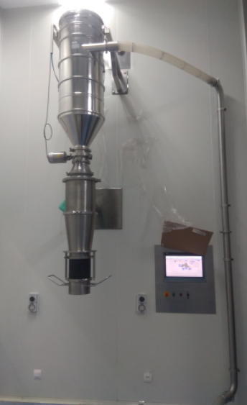
    - Bagian yang tidak dilepas di bersihkan menggunakan kain bebas serat yang telah dibasahi purified water
    - Lalu dibilas menggunakan tissue bebas serat yang telah dibasahi purified water
    - Bawa semua bagian-bagian dry mill yang telah dilepas ke ruang washing
    - Bersihkan bagian-bagian dry mill dengan tissue bebas serat yang telah dibasahi dengan purified water hingga tidak ada produk yang tersisa
    - Bilas bagian-bagian dry mill dengan purified water
    - Bawa bagian-bagian dry mill ke ruang after washing, lalu keringkan bagian-bagian dry mill menggunakan tissue bebas serat
    - Bersihkan dengan alkohol 70%
    - Bawa ke ruang Clean tools

Pembersihan Dry Mill – Pembersihan Major
Lepas dan turunkan bagian-bagian dari dry mill kecuali bagian yang terpasang pada besi penyangga sesuai urutan berikut :
- Pipa blower
- Pipa loading produk
- Tutup hopper atas
- Filter
- Valve
- Hopper atas
- Saringan
- Hopper bawah
    - Bagian yang tidak dilepas di bersihkan menggunakan kain bebas serat yang telah dibasahi CIP 100 1%
    - Lalu dibilas menggunakan tissue bebas serat yang telah dibasahi purified water
    - Bawa semua bagian-bagian dry mill yang telah dilepas ke ruang washing
    - Bilas bagian-bagian dry mill dengan soft water
    - Cuci dan gosok bagian-bagian dry mill dengan spons yang telah dibasahi dengan larutan deterjen CIP 100 1% hingga tidak ada produk yang tersisa
    - Bilas sisa sisa deterjen dengan soft water hingga tidak ada larutan deterjen yang tersisa (tidak licin)
    - Bilas bagian-bagian dry mill dengan purified water
    - Bawa bagian-bagian dry mill ke ruang after washing, lalu keringkan bagian-bagian dry mill menggunakan tissue bebas serat
    - Bersihkan dengan alkohol 70%
    - Bawa ke ruang Clean tools

Pembersihan Fleksibel Selang – Pembersihan Minor
    - Bawa pipa/selang kotor ke ruang washing room
    - Gunakan tongkat yang sudah dimodifikasi dengan kain bebas serat untuk membersihkan bagian dalam pipa/selang
- Ikat tissue bebas serat pada tongkat
- Basahi tissue bebas serat dengan purified water
- Masukkan tongkat dan gosok2 permukaan dalam pipa/selang hingga bersih
    - Bilas pipa/selang dengan purified water
    - Bawa ke ruang after washing lalu keringkan menggunakan tissue bebas serat
    - Bawa ke ruang Clean Tools

Pembersihan Fleksibel Selang – Pembersihan Major
    - Bawa pipa/selang kotor ke ruang washing room
    - Bilas pipa/sealng dengan softwater
    - Gunakan tongkat yang sudah dimodifikasi dengan kain bebas serat untuk membersihkan bagian dalam pipa/selang
- Ikat tissue bebas serat pada tongkat
- Basahi tissue bebas serat dengan purified water
- Masukkan tongkat dan gosok2 permukaan dalam pipa/selang hingga bersih
    - Bilas sisa sisa deterjen dengan soft water hingga tidak ada larutan deterjen yang tersisa (tidak licin)
    - Bilas pipa/selang dengan purified water
    - Bawa ke ruang after washing lalu keringkan menggunakan tissue bebas serat
    - Bawa ke ruang Clean Tools

Pembersihan Filter FBP dan Dry Mill / FBP and Dry Mill Filter Cleaning
Catatan: pembersihan filter dilakukan hanya pada pembersihan major FBP dan Drymil
    - Beri label KOTOR
    - Bawa filter ke ruang filter washing
    - Bilas filter kotor menggunakan air panas untuk melepaskan sisa-sisa produk
    - Cuci filter kotor dengan cara digosok perlahan menggunakan larutan deterjen CIP 100 1%
    - Bilas sisa deterjen dengan soft water hingga tidak ada larutan deterjen yang tersisa (tidak licin)
    - Bilas filter dengan purified water
    - Keringkan filter dengan memasang filter pada FBD
    - Simpan filter yang telah bersih di ruang filter storage
    - Beri label BERSIH

- Daftar Lampiran
Attachments | Document No. | Document Title | Effective Date
- | - | - | -

- Sejarah Revisi
Document Code | Revision | Effective Date | Changes | Reasons
I-PR-00-004/00 | 00 | 29th August 2018 | - | New document
I-PR-00-004/01 | 01 |  | - | Mengikuti kondisi dilapangan
I-PR-00-004/02 | 02 | 20 November 2023 | - | Diubah ke format baru  Penambahan metode pembersihan tanpa recipe (manual)

- Review Dokumen/Document Review
Review | Date | Review Output | Reviewer | Sign
- | - | - | - | -

- Daftar Distribusi Dokumen/ Distribution List of Document
        - AMF 1
        - AMF 2
        - AMPH
        - SGTL 1
        - SPTL2
        - SPSTL3
        - SPSTKH

